PHÒNG GD&ĐT HUYỆN ĐIỆN BIÊN | CỘNG HÒA XÃ HỘI CHỦ NGHĨA VIỆT NAM
TRƯỜNG PTDTBT TH NẬM NGÁM | Độc lập - Tự do - Hạnh phúc
Số: 02/QĐ-THNN | Pu Nhi, ngày 05 tháng 01 năm 2022

QUYẾT ĐỊNH
Về việc công bố công khai dự toán ngân sách năm 2022
của Trường PTDTBT TH Nậm Ngám huyện Điện Biên Đông

Căn cứ Nghị định số 163/2016/NĐ-CP ngày 21 tháng 12 năm 2016 của Chính phủ quy định chi tiết thi hành một số điều của Luật Ngân sách nhà nước;
Căn cứ Thông tư số 61/2017/TT-BTC ngày 15 tháng 6 năm 2017 của Bộ Tài chính hướng dẫn thực hiện công khai ngân sách đối với đơn vị dự toán ngân sách, các tổ chức được ngân sách nhà nước hỗ trợ;
Căn cứ Thông tư số 90/2018/TT-BTC ngày 28 tháng 9 năm 2019 của Bộ Tài chính Sửa đổi, bổ sung một số điều của Thông tư số 61/2017/TT-BTC ngày 15 tháng 6 năm 2017 của Bộ Tài chính hướng dẫn về công khai ngân sách đối với đơn vị dự toán ngân sách, tổ chức được ngân sách nhà nước hỗ trợ;
Căn cứ Quyết định số 520/QĐ-PGDĐT của Phòng Giáo dục và Đào tạo huyện Điện Biên Đông, V/v Giao dự toán chi sự nghiệp giáo dục huyện Điện Biên Đông cho các đơn vị trường học trong huyện trực thuộc Phòng Giáo dục và Văn phòng Phòng GD&ĐT năm 2022;
Xét đề nghị của bộ phận kế toán;
QUYẾT ĐỊNH:
Điều 1. Công bố công khai số liệu dự toán ngân sách năm 2022 của Trường PTDTBT TH Nậm Ngám huyện Điện Biên Đông. (Có biểu chi tiết kèm theo).
Điều 2. Quyết định này có hiệu lực thi hành kể từ ngày ký.
Điều 3. Ban giám hiệu nhà trường, bộ phận kế toán có trách nhiệm tổ chức thực hiện Quyết định này./.
Nơi nhận:  -Phòng GD Huyện Điện Biên;  - Như Điều 3;  - Lưu :VT. | 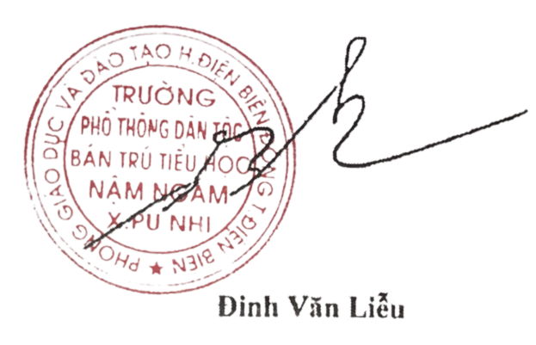  HIỆU TRƯỞNG

